Акционерное общество «Специализированный застройщик ПЗСП»
(АО «ПЗСП»)

Адрес: 614031, г. Пермь, ул. Докучаева, 31
Тел: (342)213-7310
Сайт: https://pzsp.ru
Эл. почта: demkin@pzsp.ru

Основные направления (виды) деятельности
Основной сферой деятельности АО «ПЗСП» является проектирование, производство и строительство жилых домов по собственным технологиям индустриального домостроения. С 1999 года АО «ПЗСП» было построено и введено в эксплуатацию более 1 000 000 квадратных метров жилья.
Вторым направлением деятельности АО «ПЗСП», наряду со строительством, является производство строительных материалов для возведения многоэтажных и индивидуальных домов. Основными видами выпускаемой продукции являются блоки из газобетона, а также железобетонные изделия и конструкции для жилищного и промышленного строительства. Помимо этого, предприятие производит архитектурные изделия из стекла (фасады, витражи), металлопластиковые окна, растворы и бетоны различных марок, известь, асфальтобетон, стальные и деревянные двери. На ПЗСП действует собственная генерация электрической и тепловой энергии, есть собственный автопарк, сырьевая база и строительные подразделения.

Отрасль производства
Строительство. Строительство многоэтажных жилых объектов.
Промышленное производство. Производство строительных материалов.

Фотографии предприятия, продукции
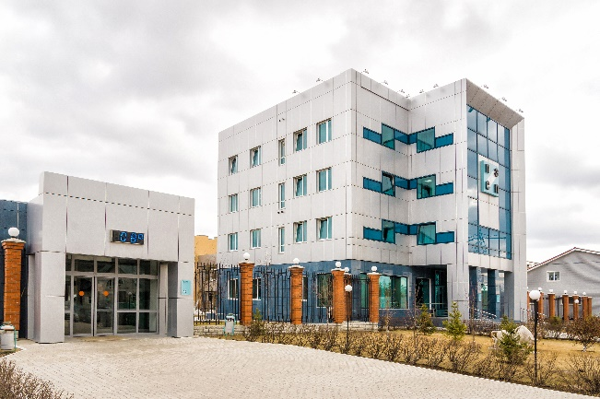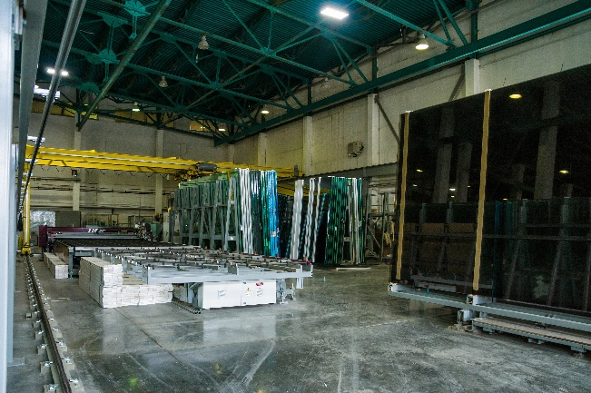
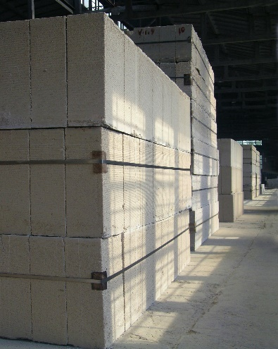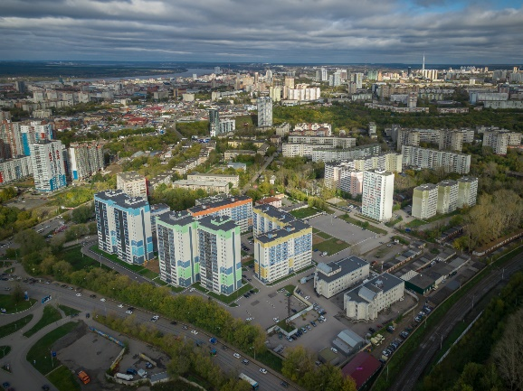

Производимая продукция (краткая характеристика, область применения продукции)
АО «ПЗСП» – один из крупнейших застройщиков в Пермском крае, возводит дома по собственной технологии индустриального домостроения.
Основная производимая продукция – изделия из ячеистого бетона (газобетонные блоки, перегородочные блоки, перемычки и перекрытия). Газобетон – легкий экологичный паро-воздухопроницаемый материал. Газобетонные блоки используются при строительстве как индивидуального жилья, так и многоквартирных жилых домов. ПЗСП – крупнейший и производитель газобетона в Пермском крае.
Также на заводе производятся изделия из тяжелого бетона: конструкции для крупнопанельного домостроения,лестничные ступени и марши, конструкции колодцев и забора, бортовые камни и др.
АО «ПЗСП» производит также изделия из стекла: окна ПВХ, стекло закаленное, стеклопакеты, стемалит.
Завод пользуется сырьем собственных месторождений: песок, известняк. Наличие карьеров - это независимость от поставщиков и более низкая себестоимость добываемого продукта. Так из карьера Большой Лог в Кишертском районе добывается 250 тысяч тонн сырья в год.

История развития (краткая характеристика)
АО «ПЗСП» ведет отчёт своей деятельности с 1963 года. Первая продукция предприятия – товарная известь, с 1967 года начато производство широкого спектра изделий из тяжелого и ячеистого бетона.
В 1969 году заводом был построен первый дом из газобетона. В 1989 году из изделий завода силикатных панелей строятся первые многоэтажные дома серии Э-600. Через десятилетие общество «ПЗСП» своими силами строит первый многоэтажный дом полностью из собственных материалов.
В 2003 году было создано собственное оконное производство.
В 2014 году преодолена отметка 100 тыс. кв. м. вводимого жилья в год.
АО «ПЗСП» оснащено всей необходимой материально-технической базой, имеет свой автопарк, насчитывающий более 150 единиц техники. Предприятие располагает всей необходимой техникой для земляных, монтажных, грузоподъёмных и общестроительных работ. В структуре предприятия помимо основных цехов имеются котельные, компрессорная, а также ремонтно-механический цех. На заводе построена и введена в эксплуатацию собственная электростанция.
На сегодняшний день ПЗСП является крупнейшим в Пермском крае строительным холдингом, включающим в себя производство строительных материалов, строительство жилых домов, офисной и торговой недвижимости.

География деятельности
Компания АО «ПЗСП» строит дома в Пермском крае, в 2020 году сдан первый дом в Ижевске.
Продукция АО «ПЗСП» имеет обширную географию поставок: помимо Пермского края продукция производства «ПЗСП» пользуется спросом в России и за ее границами, в частности в Монголии и Казахстане.

Основная информация о сотрудничестве, партнеры
АО «ПЗСП» работает со многими предприятиями России и Пермского края. Потребителями продукции ПЗСП является практически все строительные предприятия Пермского края. Окна производства ПЗСП установлены в крупнейших жилых комплексах Екатеринбурга.
Основные партнёры в Пермском крае:АО «Кортрос-Пермь», ООО «ТД Монолит», «Первый стройцентр Сатурн-Р», ООО «Эдельвейс» и другие.

Стратегия развития
Модернизация производства и постоянное развитие компании – приоритетные задачи АО «ПЗСП». Одним из крупных и успешных проектов – строительство современного цеха изделий из стекла и конструкций из ПВХ.
АО «ПЗСП» в 2021 году запускает новую линию индустриального домостроения производства компании Weckenmann (Германия) для производства наружных стеновых панелей. Также планируется реконструкция сопутствующих производств: приобретение и монтаж кассетных установок для производства внутренних несущих стен, приобретение и монтаж нового оборудования в арматурный цех для снижения энергозатрат и повышения производительности.
В планах – строительство нового завода по производству извести и малотоннажной химии вблизи известнякового карьера в с. Усть-Кишерть. На новом производстве будет происходить обжиг известняка для получения комовой извести, помол извести, её гашение, получение осаждённого карбоната кальция (ОКК), который входит в программу Минпромторга России по импортозамещению. Готовой продукцией станут: комовая известь, молотая известь, малотоннажная химия (в том числе осажденный карбонат кальция).

